МДОУ №21 «Ласточка» ЯМР

Беседа
для детей старшей группы
Тема: «Лесные опасности»

Воспитатель: Николаева М. Е.

2016-2017 уч.год
Конспект беседы для детей старшей группы
Тема: «Лесные опасности»

Интеграция образовательных областей: познавательное и речевое развитие.
Цель: знакомство детей с возможными опасностями, подстерегающими их в лесу.
Задачи:
- выяснить с детьми, какие опасности могут подстерегать людей в лесу;
- учить детей самостоятельно классифицировать «съедобные» и «несъедобные» грибы и ягоды;
- вспомнить с детьми правила поведения на природе, уточнить и расширить знания детей о растениях и грибах;
- способствовать развитию связной диалогической речи посредством беседы;
- воспитывать у детей внимательное и осторожное обращение с растениями и грибами, которые им плохо известны.
Словарная работа: волчье лыко, вороний глаз, белена, бледная поганка, мухомор, съедобные, несъедобные.
Предварительная работа: чтение художественной литературы по теме, беседы о правилах поведения в лесу, просмотр презентации «Лесные опасности», наблюдения за растениями грибами в лесу (домашнее задание), рассматривание иллюстраций с изображением опасных растений и ядовитых грибов.
Оборудование:
Записи спокойной и тревожной музыки, иллюстрации с изображением съедобных и несъедобных ягод и грибов, 2 корзинки для игры «Съедобное — несъедобное», карточки с картинками, игрушки - гномы.

Ход беседы

Организационный момент. Игровая мотивация.
Ребята, сегодня к нам пришли лесные мастера - гномики. Они очень волнуются и просят нас помочь им.

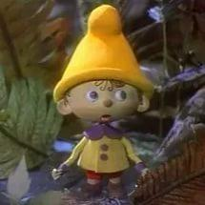
- В лесу стало много разных ягод и грибов, одни из них съедобные, а другие — опасные и ядовитые. Мы совсем запутались и боимся гулять по лесу.
- А вы, ребята, знаете, какие грибы и ягоды съедобные, а какие нет? (Конечно, знаем). Ваши знания сейчас нам очень пригодятся! Давайте поможем гномам.
Дидактическая игра «Съедобное — несъедобное».
У нас есть 2 корзинки: в эту мы будем собирать съедобные грибы и ягоды, а в эту — несъедобные. Поможет нам старательность, а главное, внимательность! (Под звуки природы "Пение птиц в лесу" дети собирают карточки, разложенные в разных местах группы, и раскладывают их по корзинкам).
Вот и справились мы с заданием. А сейчас попробуем разобраться: какие это грибы и ягоды и правильно ли мы их разложили.
На мультимедийном экране появляется презентация с изображениями грибов и ягод. (Картинка - отгадка появляется только тогда, когда загадку отгадали дети и нашли соответствующую карточку).
- Я буду загадывать вам загадку, а вы постарайтесь найти картинку - ответ в одной из корзин.

- Этот гриб живет под елью, под ее огромной тенью.
Мудрый бородач-старик,
Житель бора - … (Боровик — белый гриб).
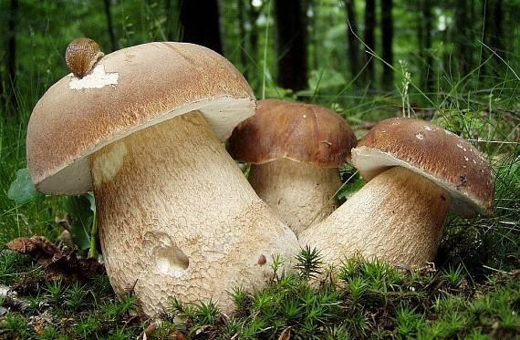
Дети отгадывают загадку и достают из корзинки картинку с изображением боровика.
- Я в красной шапочке расту
Среди корней осиновых,
Меня узнаешь за версту,
Зовусь я ... (Подосиновик).
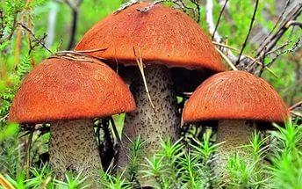
- Вдоль лесных дорожек
Много белых ножек
В шляпках разноцветных,
Издали приметных.
Собирай, не мешкай!
Это … (Сыроежки).
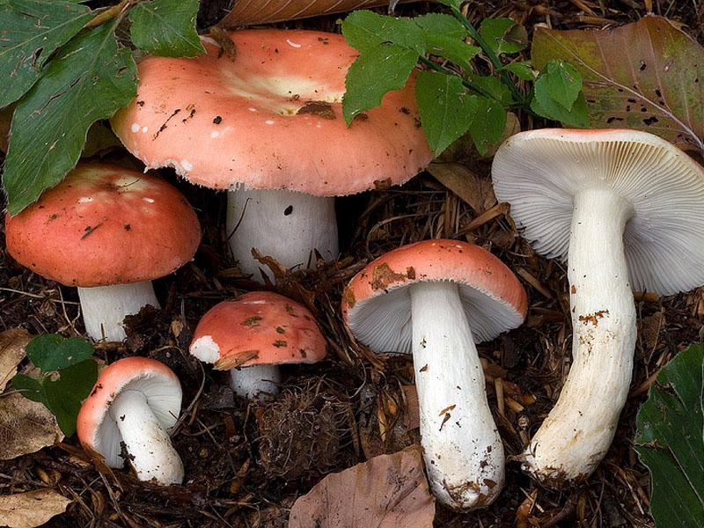
- А вот кто-то важный
На беленькой ножке.
Он с красной шляпкой,
На шляпке горошки. (Мухомор).
- Что вы знаете о мухоморе, дети? (Мухомор - это несъедобный гриб, но он лечит некоторых животных в лесу).
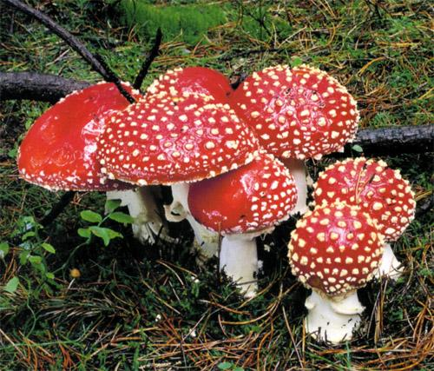
Мухомор — очень красивый гриб, но опасный для человека. Он имеет красную шляпку с белыми горошками на белой ножке. Посмотрите на него внимательно, запомните его хорошенько и никогда не срывайте. Это несъедобный гриб.
- Скромный, тоненький и бледный...
Только гриб, представьте, вредный.
Попадёт грибочек в суп –
Вас в больницу увезут.
Потому что ядовитый,
И на всех вокруг сердитый.
Мы оставим на полянке
Эту бледную... (Поганку).
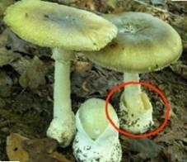
Бледная поганка — ядовитый гриб. Не все грибы могут дружить с нами. Если съесть их, можно отравиться или даже умереть. Вот как они опасны. Цвет шляпки у поганки белый или зеленоватый, жёлтый или оливковый. А ещё один из главных признаков — чехольчик на нижней части ножки.
- На усах расту я тонких,
На болотах самых топких.
И за кислым витамином
Толпы лезут по трясинам
И красна, и кисла –
На болоте росла. (Клюква).
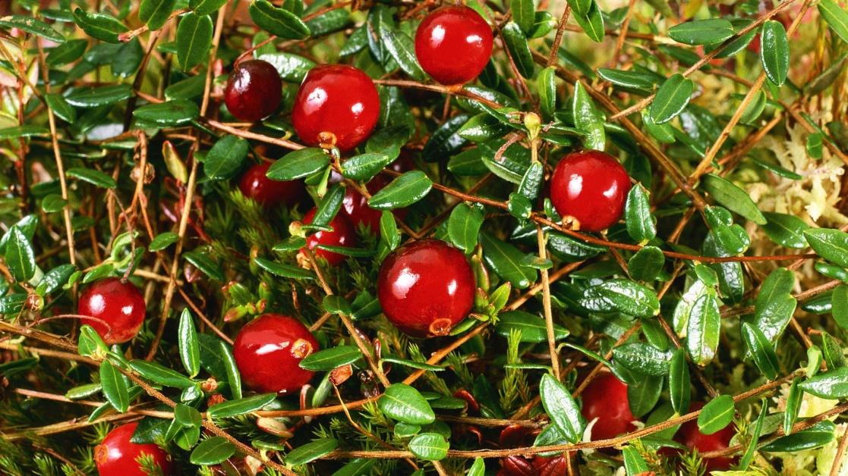
- Засверкали под ногами
Бусины ядреные,
Хочешь рви с кустов горстями,
Хочешь ешь моченые. (Брусника).
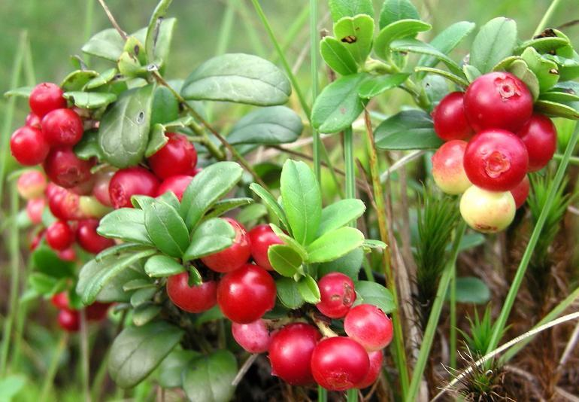

- Сидит рядом с нами,
Смотрит черными глазами.
Черна, сладка, мала
И ребятам мила. (Черника).
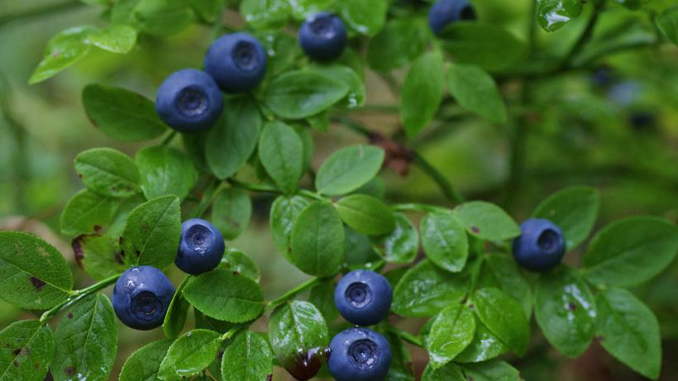
- Ягоды бешеные
На кусте развешенные,
Зовут к себе, краснеют,
Да взять никто не смеет.
Такая красная,
Но очень опасная. (Волчья ягода — волчье лыко).
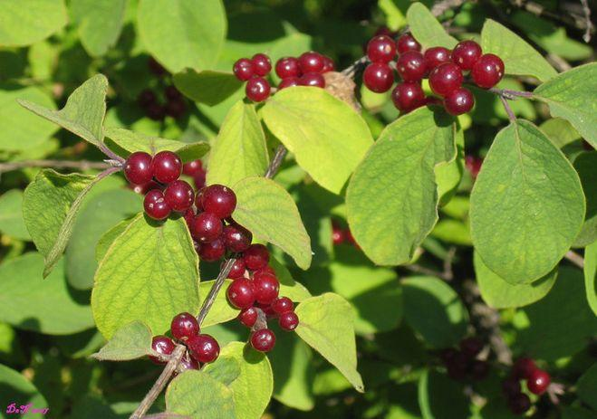
Волчье лыко — это красивое, но опасное растение. Сок волчьего лыка содержит яд, если он попадёт на кожу, то вызовет очень сильное раздражение. Если съесть ягоды, можно отравиться.
- Расту в лесу под кустиком,
На длинном стебельке.
Кругом четыре листика,
А в самой глубине
Чернее ночи — ягода
Да сильный яд во мне.
Из травы под тенью кроны
Смотрит чёрный глаз вороны.
(Вороний глаз).
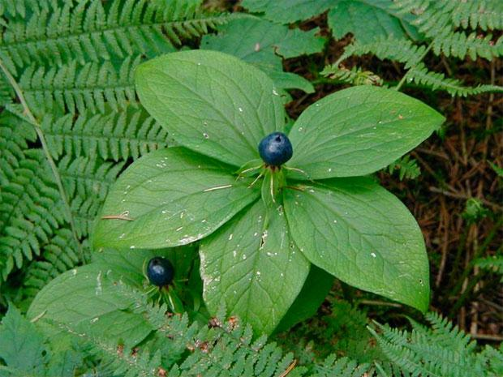
Вороний глаз — ядовитое растение. Это четыре широких листа, а между ними чёрная круглая ягода. Ни в коем случае не ешьте её. Она несъедобна.
Вот какие разные есть грибы и ягоды. Какие ядовитые ягоды и грибы вы запомнили? Мы никогда не будем их срывать, но и топтать тоже не будем. Они нужны лесу и некоторым животным.
А сейчас немного отдохнём.
Физкультминутка «Прогулка».
Вдоль дороги ели, ели. (Повороты с вытянутыми руками вправо — влево).
В глине клином колея.
По дороге еле-еле (Шагаем на месте).
Ковыляем брат и я.
Отдохнул немного я бы, (Приседаем).
Братец тоже сесть готов.
У меня корзина ягод, (Широко разводим руки в стороны).
У него ведро грибов.
Я в корзину гордо гляну, (Кружимся на месте).
Брат грибам ужасно рад.
Мы нашли одну поляну (Наклоны - «собираем грибы»).
И собрали всё подряд.
Мама плакала, смеялась (Качаем головой).
И сказала нам: «Друзья!
Вы – герои. Вот ведь жалость, (Грозим пальцем).
Только это есть нельзя!»
- Гномы, как вам наш рассказ о грибах и ягодах?
- Спасибо, мы всё запомнили. Теперь будем ещё внимательнее гулять по лесу.
- А вы, дети, как думаете, все задания были для вас просты, или в чём - то вы затруднялись? (Рассуждения детей).
- Молодцы, ребята, вы настоящие юные знатоки природы.
Что мы будем делать с вами, чтоб природе стать друзьями?
Чтоб природе другом стать, тайны все её узнать,
Все загадки разгадать, научитесь наблюдать.

